Двойная выгода ! ! !
Качественная продукция по разумной цене .
Приобретая продукцию у нас вы получаете дополнительные скидки и % на следующие покупки.

ПОСТАВКА И РЕМОНТ ТРУБОПРОВОДНОЙ АРМАТУРЫ
Главному энергетику, Главному механику,
в отдел снабжения и комплектации

Наша организация специализируется на поставках ЗАДВИЖЕК, ВЕНТИЛЕЙ
КЛАПАНОВ и др. арматуры для предприятий всех отраслей промышленности.
Предлагаем Вашему вниманию дисковые затворы Ду040-500 ручные, с эл./приводом
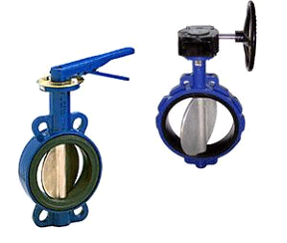

общепромышленного назначения ,для пищевой ,химической ,судостроительной
промышленности со склада в Санкт-Петербурге и под заказ, а, также,
-изготовление и поставка деталей трубопроводов: отводов , переходов,
фланцев (ИЗОЛИРУЮЩИХ, плоских, воротниковых), крепежа ;
- счетчиков воды промышленных и бытовых.
СПЕЦИАЛЬНОЕ ПРЕДЛОЖЕНИЕ:
.КРАНЫ ИЗ НЕРЖАВЕЮЩЕЙ СТАЛИ:
1. КШЗк- кран шаровой запорный компактный ручной
устанавливается между фланцами .Ду15-100 Т -40 до +200 С Ру16
среда : вода , спирт ,пар ,нефтепродукты Кл. А
.3
.2
1

2.Кран шаровой запорный ручной (приварной патрубковый)
параметры и характеристики см. п.1. Конструкция кранов обеспечивает
возможность замены элементов уплотнения без отсоединения крана
от трубопровода
3.Кран шаровой запорный полнопроходной фланцевый
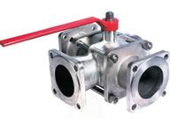

Кран шаровой трехходовой
применятся для управления потоками жидких пищевых продуктов в трубопроводе или в составе
технологического оборудования Ду32-100 Ру6-16

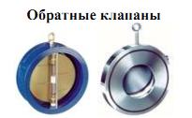
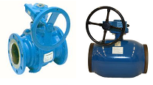
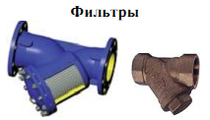
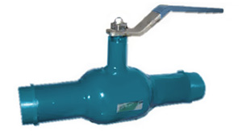
. СТАЛЬНЫЕ ШАРОВЫЕ КРАНЫ Ду 015-300 Ру 16-40 (по желанию заказчика установим на кран электропривод или редуктор)
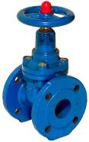
За Задвижки с обрезиненным клином не выдвижным шпинделем фланцевые чугунные применяются как запорное устройство на трубопроводах для воды при температуре до 75° (150°) С и давлении до 1,6 МПа (МЗВ Ду: 50, 80, 100), до 1,0 МПа (10 кгс/см2) (МЗВ Ду: 150, 200, 250, 300)

